гп019105 Лавка для спортзалов четырехместная Leco-IT синяя
gp019105 Four seater gym bench Leco-IT, blue

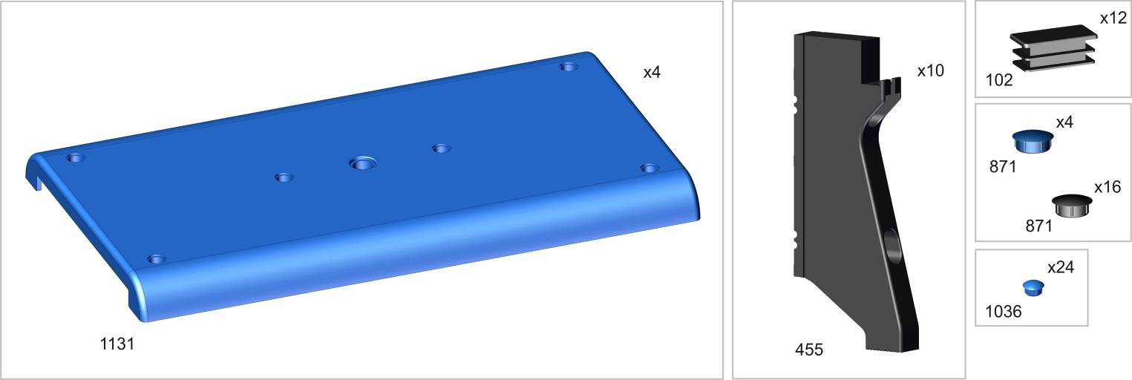
Пакет 1

Пакет 2

Пакет 3
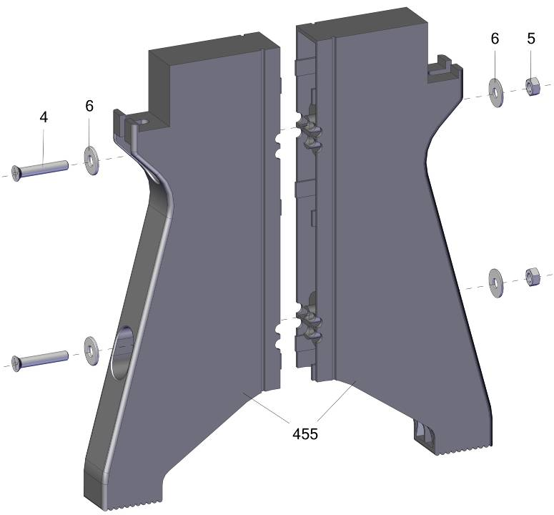
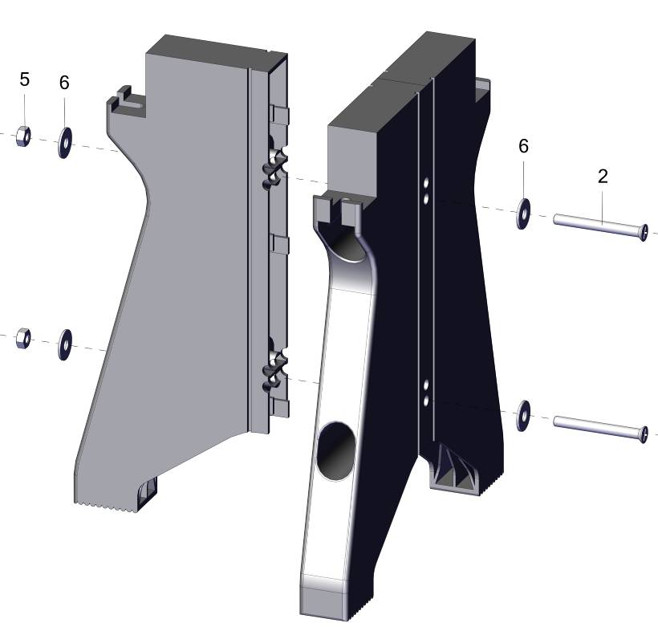
3

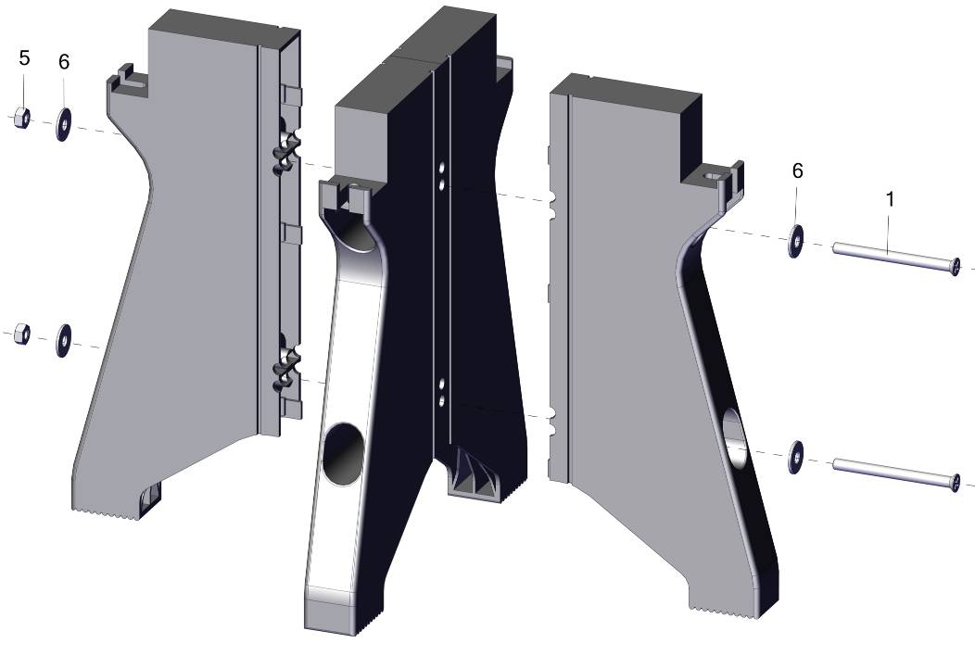

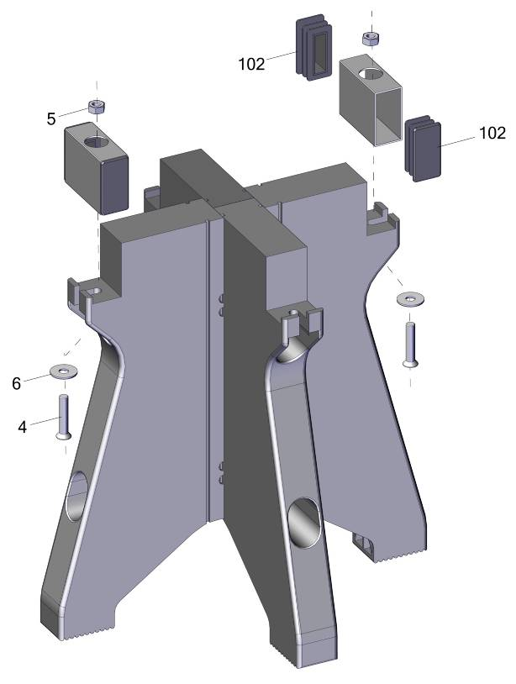

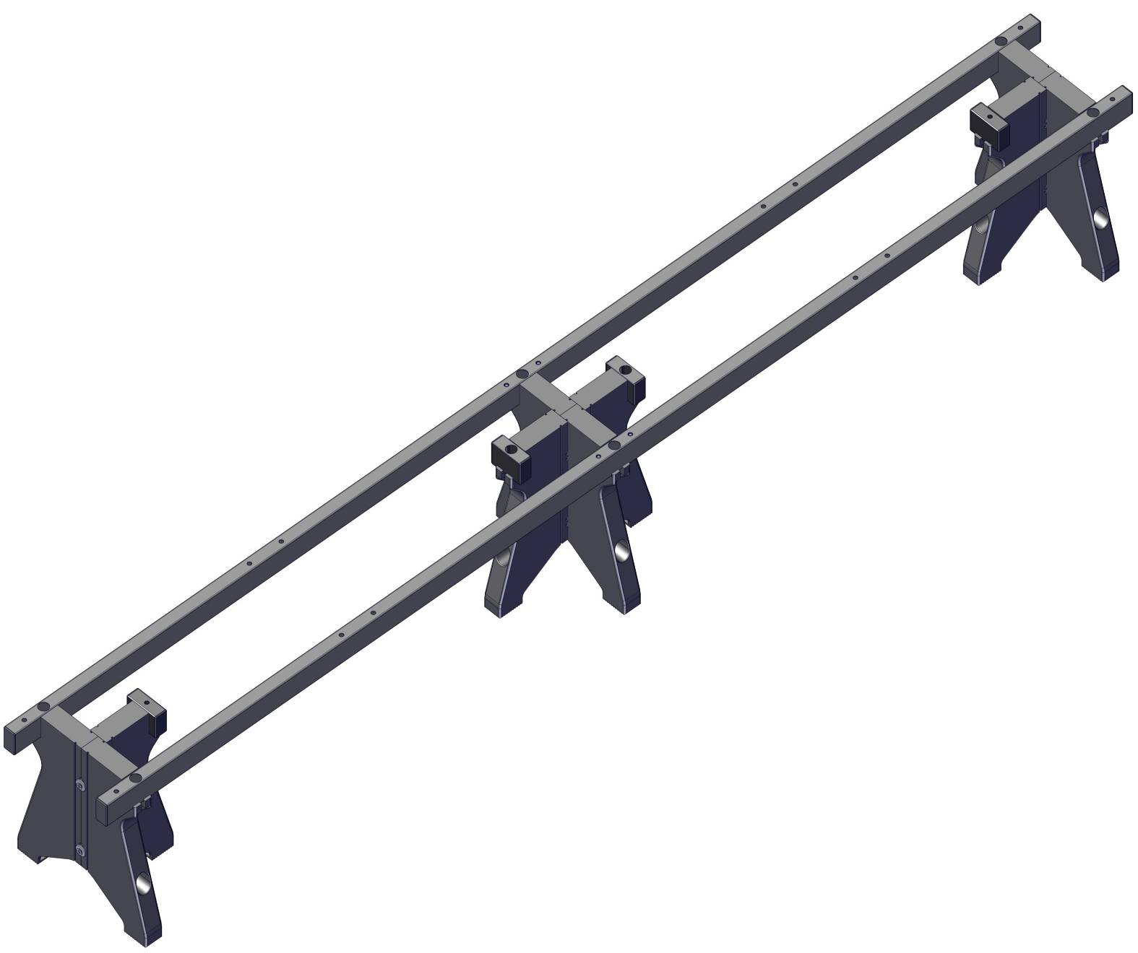
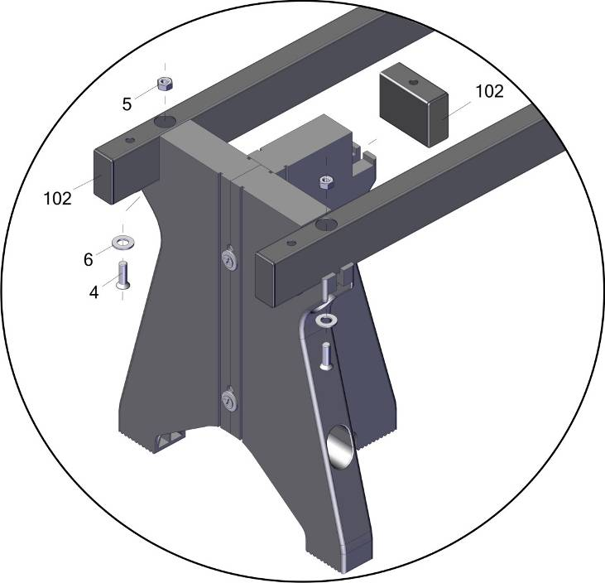
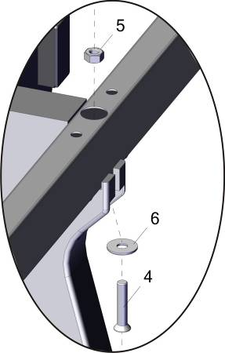

Заводской номер партии________________
Serial number of the Party
ФИО упаковщика______________________
Name of the packer
Дата упаковки_________________________
Packaging date
ФИО контролера ОТК__________________
Name of the controller from TCD
input.doc18.04.18)30.10.18
